实验十、NAT 的应用
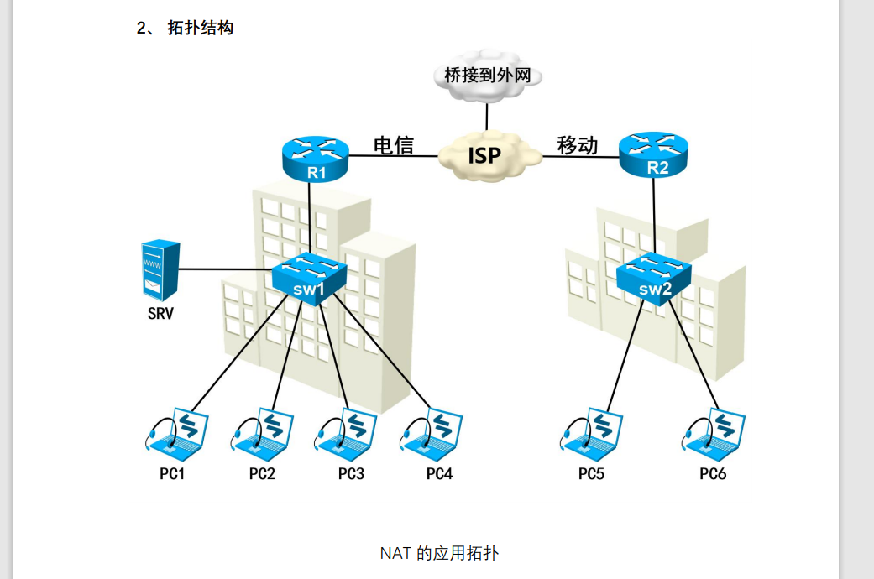

参照逻辑拓扑，使用合适的线缆完成物理拓扑的搭建，要求PC至少有一台是 windows系统模拟，其他的看自己电脑性能而定。
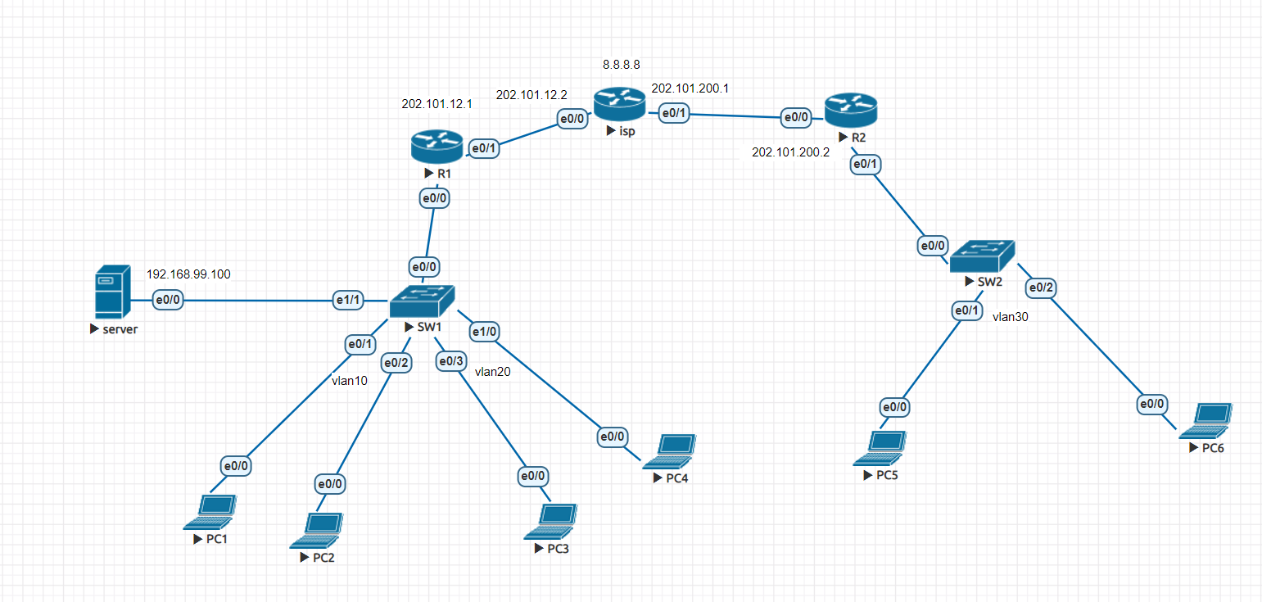

参考图示完成路由器互联地址（电信202.101.12.0 /24 移动202.101.200.0 /24）的设 置，并且ISP是由路由器模拟的，ISP所需要的外网流量使用桥接自身虚拟机的网 络提供。

R1 为公司A 的出口网关，其中SRV 在VLAN 99，地址为 192.168.99.100 /24， 网关为本地址段的最后一个IP地址；PC1 和 PC2 在 VLAN 10，地址段为 192.168.10.0 /24， 网关为 本地址段的最后一个IP地址；PC3和PC4在VLAN 20，地址段为 192.168.20.0/24， 网关为 本地址段的最后一个IP地址。

R3 为公司B 的出口网关，内网的PC 都在VLAN 30，地址为192.168.30.0/24，网 关为 本地址段最后一个IP地址 5）在公司A的网关上使用静态NAT实现SRV 可以访问百度网页，分别使用ping 和debug ip nat 进行验证和测试
r1(config)#ip route 0.0.0.0 0.0.0.0 e0/1
r1(config)#ip nat inside source static 192.168.99.100 202.101.12.10
验证
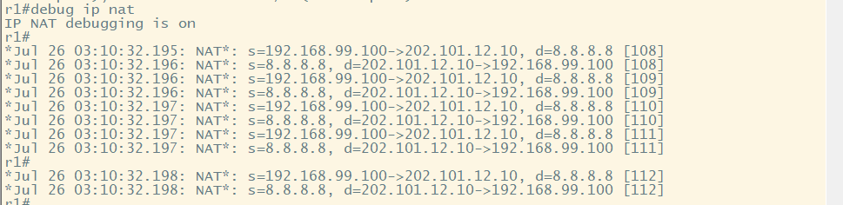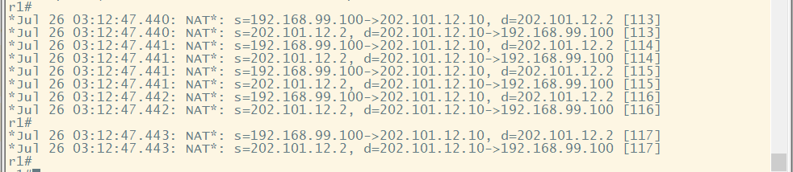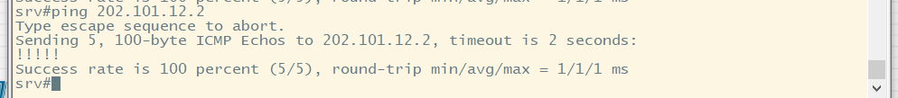

在公司 A 的出口网关上使用动态 NAT 实现公司 A 内部的PC1和PC2可以通过 中国电信访问百度网页，其中动态 NAT 的地址池范围为 202.101.12.1-- 202.101.12.2，分别使用 ping 和debug ip nat 进行验证和测试
r1(config)#ip route 0.0.0.0 0.0.0.0 e0/1
r1(config)#ip nat pool cisco 202.101.12.10 202.101.12.11 netmask 255.255.255.0
r1(config)#access-list 1 permit any
r1(config)#ip nat inside source list 1 pool cisco //如果不加overload只能2台电脑通网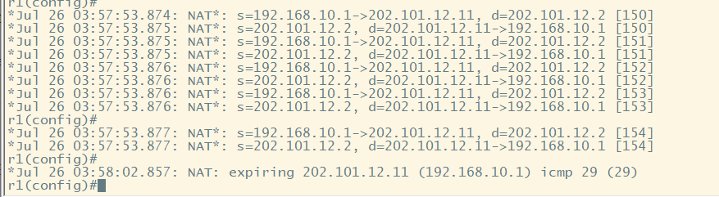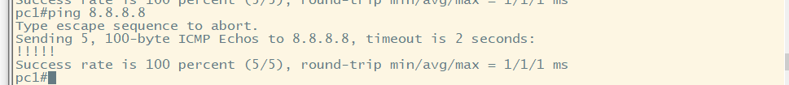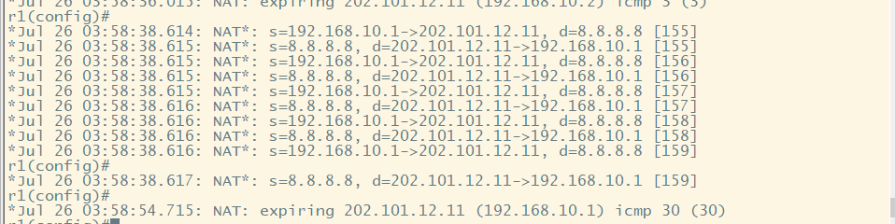pc3不能ping通外网
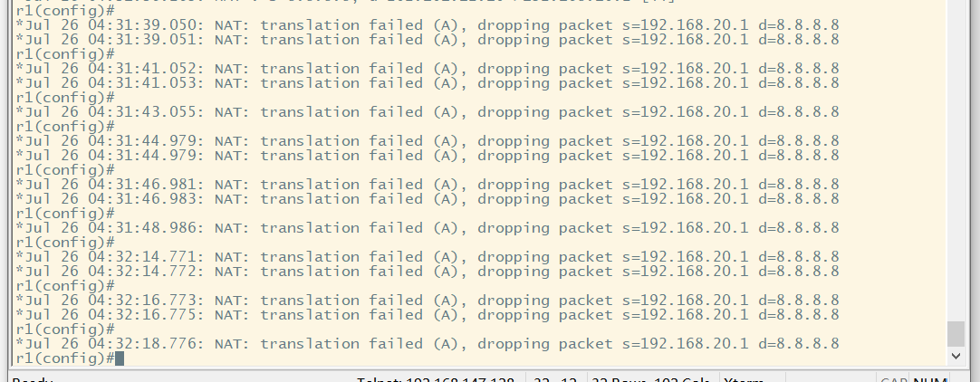

在公司A 的出口网关上使用复用地址池的方式实现公司A 内的PC1和PC2可以 通过中国电信（202.101.12.0/24）访问百度网页，分别使用 ping 和debug ip nat 进行验证和测试
r1(config)#ip route 0.0.0.0 0.0.0.0 e0/1
r1(config)#ip nat pool cisco 202.101.12.10 202.101.12.11 netmask 255.255.255.0
r1(config)#access-list 1 permit any
r1(config)#ip nat inside source list 1 pool cisco overload
Pc3能ping通外网
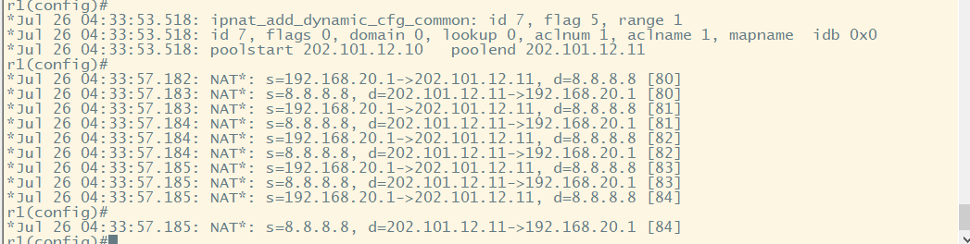

在公司A 和公司B 上使用PAT 的方式实现公司A 的剩余用户和公司B 内部的 所 有 用 户 分 别 可 以 使 用 中 国 电 信 （ 202.101.12.0/30 ） 和 中 国 移 动 （202.101.200.0/30）可以访问 百度网页
r2(config)#ip route 0.0.0.0 0.0.0.0 e0/0
r2(config)#access-list 1 permit any
r2(config)#ip nat inside source list 1 int e0/0 overload
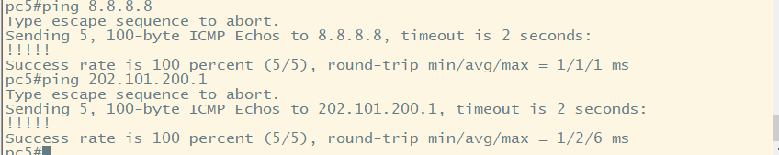

开启公司A 上SRV 的TELNET 服务，密码设置为cisco123，配置NAT，实现外网用户能够远程登录到公司A 的SRV，在PC5 或PC6 上使用telnet中国电信的公网地址进行验证测试
